INDICAÇÃO Nº 514/2019

Súmula - Indico ao Poder Executivo Municipal, na pessoa do Excelentíssimo Senhor Igor Soares Ebert, Prefeito Municipal, a necessidade de limpeza e roçagem das margens da Estrada Elias Alves da Costa, no perímetro do bairro Residencial das Flores, nesta municipalidade.

INDICO à Mesa, na forma regimental vigente, que seja oficiado o Poder Executivo Municipal, na pessoa do Excelentíssimo Senhor Igor Soares Ebert, Prefeito Municipal, sobre a necessidade de limpeza e roçagem das margens da Estrada Elias Alves da Costa, no perímetro do bairro Residencial das Flores, nesta municipalidade.

Justificativa
Senhor Presidente;-
Senhores Vereadores;-
Senhoras Vereadoras;-

Considerando que devido às intensas chuvas de verão, associadas à falta de limpeza e roçagem do local supramencionado, as margens desta vicinal encontram-se tomadas pelo mato alto e o mesmo está invadindo a pista de rolamento, obrigando os munícipes a transitarem pela via dos veículos, fazendo com que corram risco de atropelamento, causando grande transtorno para os moradores locais.
Considerando a atual situação em que se encontra esse local, venho frisar que também é eminente o risco de aparecer insetos e animais peçonhentos, provocando mais riscos para os que por ali circulam. Em face do exposto solicito providências desta Prefeitura.
Segue imagem referente ao assunto citado acima.
Sala das Sessões Bemvindo Moreira Nery, 11 de fevereiro de 2019.
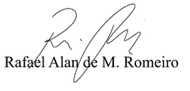
Vereador Rafael Alan de Moraes Romeiro
Professor Rafael
Presidente
PODEMOS
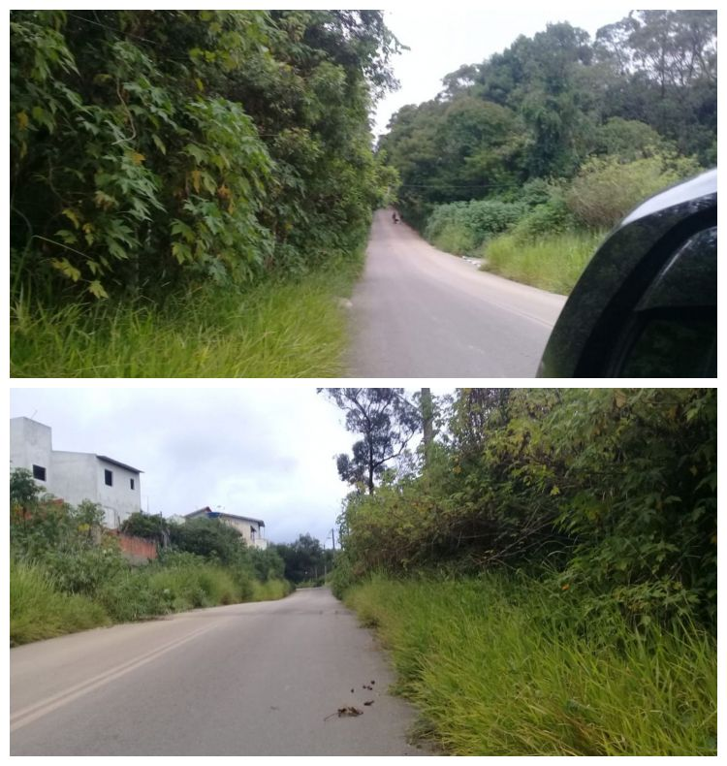

Sala das Sessões Bemvindo Moreira Nery, 11 de fevereiro de 2019.

Vereador Rafael Alan de Moraes Romeiro
Professor Rafael
Presidente
PODEMOS

